VIDA NUEVA | VATICANO

Los lefebvrianos acusan al Papa de “abuso de poder” por limitar las misas ‘ad orientem’

La Fraternidad Sacerdotal San Pío X ha reaccionado al último motu proprio de Francisco, ‘Traditionis Custodes’, acusándole de “sectario”
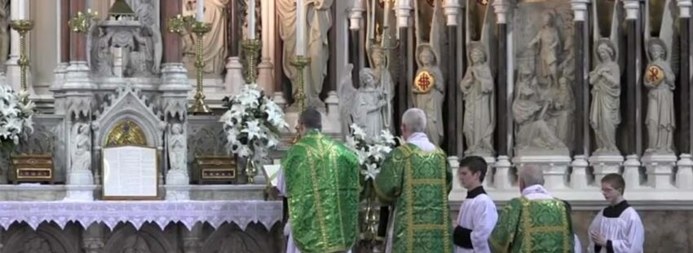

Por: Elena Magariños
“La impresión general que surge de estos documentos –Motu proprio y carta adjunta del Papa– da la impresión de un sectarismo acompañado de un abuso de poder manifiesto“. Esta es la conclusión a la que llega la Fraternidad Sacerdotal San Pío X (FSSPX) en su reacción al último motu proprio de Francisco, ‘Traditionis Custodes’.
En el nuevo documento, hecho público por la Santa Sede el pasado 16 de julio, se acotan las licencias que Benedicto XVI ofrecía, con ‘Summorum Pontificum’ a la celebración de la misa en la forma litúrgica previa al Concilio Vaticano II. Un privilegio que, si bien fue concedido pensando en el acercamiento a grupos tradicionales y cismáticos como la propia FSSPX –la cual no forma parte de la Iglesia católica debido a su negativa a aceptar el Concilio–, ha visto en estos últimos años, tal como se señala en el texto de Francisco un abuso de excepcionalidad.
“Ha sido aprovechada para aumentar las distancias, endurecer las diferencias y construir oposiciones que hieren a la Iglesia y dificultan su progreso, exponiéndola al riesgo de la división”, se subraya en ‘Traditionis Custodes’. “Me entristecen por igual los abusos de unos y otros en la celebración de la liturgia”, asegura el Papa.

Desertificación por el nuevo rito
A pesar de sus explicaciones, los lefebvrianos han visto la decisión del Pontífice como un ataque, y afirman que no acatarán esta nueva ley. “La Misa Tradicional pertenece a la parte más íntima del bien común en la Iglesia, por lo tanto, restringirla, rechazarla, arrojarla a los guetos y, en última instancia, planificar su desaparición, no puede tener ninguna legitimidad”, argumentan. “Esta ley no es una ley de la Iglesia, porque, como dice Santo Tomás, una ley no puede ser válida si atenta contra el bien común”, apuntan.
“Sin duda, imaginan que su total desaparición hará que los fieles regresen a las iglesias drenadas de lo sagrado. Trágico error”, continúa el comunicado de los lefebvrianos, quienes consideran que “el magnífico auge de esta celebración digna de Dios solo resalta más su pobreza” y que “ella no es la causa de la desertificación producida por el nuevo rito”.
Por otro lado, la FSSPX se muestra convencida de que este motu proprio, si bien “tarde o temprano terminará en el olvido de la historia de la Iglesia”, no es “una buena noticia en sí mismo”, ya que “marca un freno, por parte de la Iglesia, en la reapropiación de su Tradición, y retrasará el fin de la crisis que ha durado más de sesenta años”.

Críticas directas a la pastoral del Papa
Asimismo, los lefebvrianos aprovechan su disconformidad con el motu proprio para criticar duramente la pastoral del Papa, desde su postura por la dignidad de los migrantes hasta la preservación del medio ambiente. “Mientras Francisco se convierte en el defensor de las especies animales o vegetales en peligro de extinción, decide y promulga la extinción de aquellos que están apegados al rito inmemorial de la Santa Misa”, dicen. “Esta especie ya no tiene derecho a vivir: debe desaparecer. Y se utilizarán todos los medios para lograr este resultado”.
Al mismo tiempo, señalan que “mientras el Papa no deja de ocuparse de todo tipo de migrantes, en las prisiones que instala queda estrictamente prohibida cualquier tipo de intrusión”, haciendo referencia a que no se favorezca que más grupos adopten esta forma de celebrar la eucaristía. Una medida que, para la FSSPX, “también es similar a una esterilización: queda prohibida la reproducción y perpetuación de estos salvajes del pasado que deben desaparecer”.
Por otra parte, acusan a Francisco de aprobar “veladamente” las bendiciones a parejas homosexuales “a través de su mensaje al Padre Martin” y, mientras tanto, asegurarse de que “los futuros sacerdotes serán estrechamente vigilados si consideran la posibilidad de celebrar según la Misa de San Pío V”.
Por último, los lefebvrianos aseguran que, con este texto, se constata que “el gran miedo a la contaminación del virus lefebvrista es exorcizado con la vacuna obligatoria Vat. II”. Sin embargo, “en cuanto a la Fraternidad San Pío X, encuentra en esto un nuevo motivo de fidelidad a su fundador, Monseñor Marcel Lefebvre, y de admiración por su previsión, su prudencia y su fe”.
“Si bien la Misa tradicional está en vías de ser eliminada, y las promesas hechas a las sociedades Ecclesia Dei también se están cumpliendo, la Fraternidad San Pío X encuentra en la libertad que le legó el Obispo de Hierro, la posibilidad de continuar luchando por la fe y el reinado de Cristo Rey”, concluyen.

